
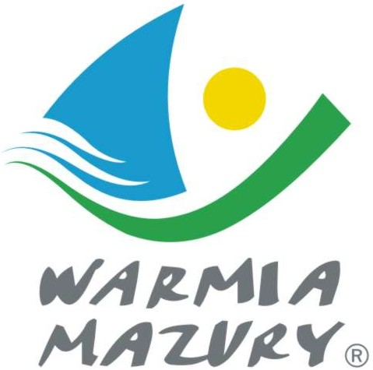
KOMUNIKAT ORGANIZACYJNY

Mistrzostw Województwa Warmińsko-Mazurskiego
Szkolnego Związku Sportowego
w unihokeju dziewcząt i chłopców szkół ponadgimnazjalnych
„LICEALIADA”

- Warmińsko – Mazurski Szkolny Związek Sportowy w Olsztynie powiadamia, że finały Mistrzostw Województwa w unihokeju dziewcząt i chłopców szkół ponadgimnazjalnych odbędzie się w dniu 20 kwietnia /poniedziałek / 2015 r. o godz. 9.00 w halach sportowych :
dziewczęta – Szkoła Podstawowa Nr 8 ul. Szańcowa 2 w Elblągu
chłopcy – IV Liceum Ogólnokształcące ul. Sienkiewicza 4 w Elblągu
- Gospodarzem zawodów jest Elbląski Szkolony Związek Sportowy.
- Obowiązkowe potwierdzenie udziału w zawodach do dnia 16.04.2015 r. ESZS Janusz Pająk tel. kom.609 112 009.
Do finału zakwalifikowały się następujące szkoły:

Dziewczęta Chłopcy
ZSZ Braniewo ZSB Braniewo
LO Braniewo LO Braniewo
ZSL Morąg ZSL Morąg
ZS Pasłęk ZS Pasłęk
ZSTI Elbląg IV LO Elbląg
II LO Elbląg ZSG Elbląg
I LO Elbląg ZSZ Nr 1 Elbląg
ZSE i T Pasłęk ZSM Elbląg
- Drużyny grają zgodnie z przepisami zawartymi w Regulaminie Szkolnych Imprez Sportowych 2014/2015 .
- Drużyny przyjeżdżają na koszt własny.
- Gospodarz zawodów zabezpiecza sekretariat zawodów, opiekę medyczną, obsadę sędziowską , radiofonizację i spikera.
- Przy weryfikacji wymagane będą:
  - Legitymacje szkolne;
- Lista zawodników według wzoru zamieszczonego na stronie W-M SZS: www.szs.olsztyn.pl ,którą należy złożyć przed rozpoczęciem zawodów u organizatora zawodów.

Zawody są współfinansowane przez Ministerstwo Sportu i Turystyki oraz realizowane przy wsparciu finansowym Samorządu Województwa Warmińsko-Mazurskiego.
Przypominamy szkołom biorącym udział w rozgrywkach i zawodach sportowych realizowanych w ramach Regulaminu Szkolnych Imprez Sportowych 2014/2015 , o obowiązku wniesienia rocznej składki na cele statutowe związku /40 zł/.
Szkoły, które do tej pory nie wniosły opłaty prosimy o wpłatę składki na nasz rachunek bankowy 54 1240 5598 1111 0000 5030 9704.

Przewodniczący W-M SZS

Wacław Wasiela

